План- конспект открытого урока по
математике на тему: «Сравнение трехзначных
чисел. Приемы устных вычислений в пределах 1000».

Подготовила и провела
учитель начальных классов
МБОУ «СОШ № 6» а. Габукай
Такахо Светлана Юсуфовна.

2013г.
Тема: «Сравнение трехзначных чисел. Приемы устных вычислений в пределах 1000».
Цели урока:
- Познакомить с приемами сравнения трехзначных чисел.
- Развивать логические мыслительные операции: сравнение, обобщение, речь, коммуникативные способности.
- Воспитывать интерес к предмету, аккуратность, ответственность.
- Совершенствовать устные вычислительные навыки в пределах 1000.
- Развивать умения решать задачи, уравнения.
Оборудование: наглядные пособия, таблицы, плакаты с рисунками, компьютер.

Ход урока.

1.Организационный момент.

- Встаньте, пожалуйста, подарите улыбки мне, соседу по парте, гостям.
Тихонько сели.
Ну, проверь-ка ты, дружок,
Что, готов начать урок?
Все ль на месте, все ль в порядке?
Книжка, ручка и тетрадки?

Вы умные, вы дружные,
Внимательные, старательные,
Вы отлично учитесь!
Все у вас получится!

- А с каким настроением вы пришли на урок? Пусть за вас ответит ваш друг смайлик (учащиеся показывают выбранный их смайлик, который соответствует их настроению)

- Я вижу, что у вас хорошее настроение, тогда добро пожаловать на урок математики!
Далеко- далеко, за морями была страна – Цифирия. Жили вней числа. Далеко за пустыней появилась королева Арифметика, зовущая к себе на службу жителей Цифирии. Служить королеве захотели все, но добраться до королевства арифметики было очень трудно. Поэтому цифры решили попросить помощи у вас ребята. Поможем им добраться до королевства?
- Ученики:- да
- Учитель: - Для этого вы должны разделиться на команды, чтобы быстрее преодолеть трудности (учитель делит класс на 3 команды)
- Вот карта пути от страны Цифирия до королевства Арифметики. Вы видите, что между Цифирией и королевством Арифметики пролегла пустыня, которую пересекали реки Игровая и Подумайка, и деревня Задачкино.
- Итак, мы отправляемся в путь!
- А кто мне подскажет, какое сегодня число? Открываем тетради и записываем число…Классная работа.
- Наше первое путешествие река Игровая. По названию вы наверное догадались, что здесь вас ждут разнообразные игры.

2.Устный счёт.
-Ребята, смотрите по реке плывут плакаты, мы должны их выловить и решить. (У учителя в руке 3 плаката, из каждой команды 1 ученик подходит к учителю и выбирает плакат с игрой. Каждая команда решает выбранный ею плакат.)
1. Прочитайте числа: 43, 430, 403.
Что обозначают цифры 4 и 3 в записи этих чисел?
2.Замените суммой разрядных слагаемых числа: 421, 387, 504.
Например: 421=400+20+1
3.Исправьте допущенные ошибки
300+60+5 365
300+5 300+60+5
Молодцы! Вы успешно выполнили задания данные рекой Игровая.
Двигаемся дальше.
3.Арифметическая минутка:
Запись учащимися чисел под диктовку:
- двести сорок пять (245);
- 39 десятков (390);
- восемь сотен, восемь десятков, одна единица (881);
- восемьдесят пять (85);
- 3 единицы 3 разряда, 7 единиц 2 разряда, 2 единицы 1 разряда (372);
- четыреста шестьдесят пять (465)
Проверка записанных чисел
- Найдите и обведите лишнее число. (85).
- Почему? (Оно двузначное, а все остальные трёхзначные).
Физминутка для глаз.
- .Геометрический материал.
-Следующая река, через которую мы должны переправится, называется Подумайка. Значит, вам нужно быть ещё более внимательными.
-Подумайка приготовила плакаты с фигурами. Кто скажет, что нужно нам найти?
-Площадь.
-Правильно. Команды приступайте к заданию.
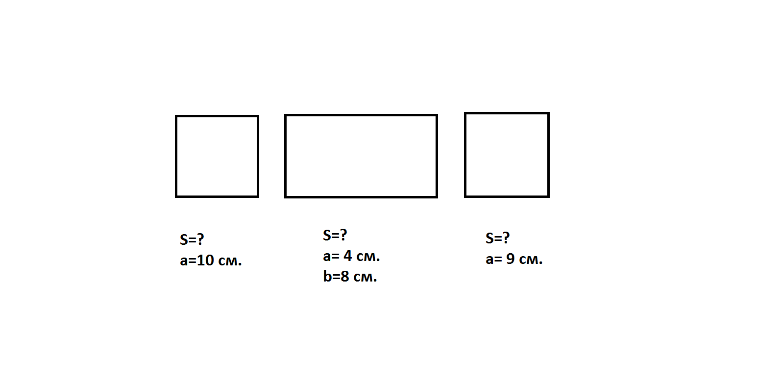-Отлично, вы очень быстро нашли площадь каждой фигуры, а это значит вы все очень умные ребята. Но это не всё, вам ещё нужно решить уравнения. (Запись на доске).
х-21=37 х:9=4 25+х=71
(К доске выходят по одному ученику из команды).

Волшебная ромашка.
- Посмотрите на лепестки волшебной ромашки. Сравните каждое трёхзначное число с двузначным.
(Любое трёхзначное число больше, чем любое двузначное и любое однозначное число, так как трёхзначное мы называем при счёте позже, чем двузначное или однозначное. В любом трёхзначном числе больше разрядов, чем в двузначном или однозначном).
- Вам понравился такой способ сравнения?
На доске открывается запись:
Сегодня на уроке мы познакомимся с правилом которое позволит нам сравнивать трехзначные числа и потренируемся применять это правило на практике.
На уроках математики иногда очень важно знать какое число из данных чисел больше, а какое меньше. Как же можно сравнивать числа? Посмотрите на доску. Сравните пары чисел, которые написаны на доске. Если посмотреть на пары этих чисел, то мы заметим, что они записаны разным количеством цифр. Есть двузначные числа, трехзначные и однозначные. Поэтому вывод такой: [Больше то число, у которого в записи больше цифр]
Смотрим первую пару
- 36 201
36 чем 201. Потому, что для записи числа 36 понадобилось 2 цифры, а 201 трехзначное число.
- 111 чем 9, потому что число 111 трехзначное, а 9 однозначное.
Если числа, которые мы хотим сравнивать оба трехзначные, то тогда рассуждать будем так: Сначала число будем сравнивать по числу сотен, например:
- 700 698 7 сотен больше чем 6 сотен
Если число сотен одинаково, то тогда сравниваем по числу десятков.
2.829 надо сравнивать с числом 832,количество сотен одинаковое ,сравниваем десятки
2 дес. меньше чем 3 дес., поэтому число 829 меньше чем 832,а если число сотен и число десятков совпадает, тогда сравниваем число единиц.
3. 346 и 342.
В числе 346- 6 ед., а в числе 342- 2ед.
6больше 2 поэтому число 346 больше числа 342.
Этот алгоритм действий применим при сравнении трёхзначных действий.
Сравните числа рассуждая по предложному алгоритму:
1) 860 и 680 4) 101 и 110
2) 729 и 735 5). 350 и 305
3) 499 и 500 6). 380 и 379
Начинаем сравнивать сотни в числе 860 – 8 сотен , а в числе 680, 6 сотен.
4. Физкультминутка.
Руку правую вперёд.

5.Давайте составим алгоритм сравнения трёхзначных чисел.
Коллективное составление алгоритма сравнения трёхзначных чисел:
Сравнение трёхзначных чисел
- Сравнить цифры разряда сотен.
- Если число сотен одинаковое, сравнить числа по цифрам разряда десятков.
- Если число десятков одинаковое, сравнить числа по цифрам разряда единиц.

6. Закрепление пройденного.
-И вот мы подошли к деревне Задачкино. Жители этой деревни всем предлагают решить задачу, но не все с этим справляются, а вы справитесь?
- Да!
- Вот она:
В прошлом году в заповеднике заготовили на зиму 14 стогов сена для подкормки лосей, а в этом году – в 3 раза больше. На сколько больше стогов заготовили в этом году?
Вот и цифры добрались до королевства Арифметики, конечно благодаря вам и вашим знаниям. А в знак благодарности они вам всем послали вот такие пятёрки.

7. Итог урока.
Скажите ребята вам понравилось наше путешествие?
О чём мы с вами говорили?
Изменилось ли настроение в конце урока?
Спасибо за урок.

